Продажа билетов на Чемпионат мира по футболу начнется в сентябре
13.09.2017
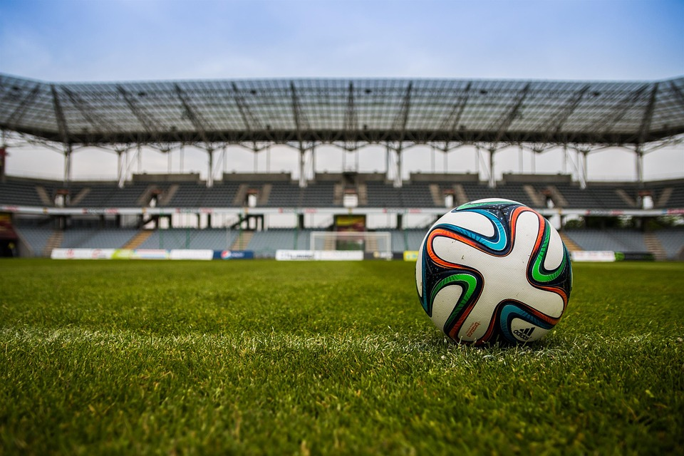
Первый этап продажи билетов на Чемпионат мира по футболу 2018 года стартует 14 сентября.

Продажа билетов будет осуществляться в три этапа. Таким образом, посетить футбольные матчи смогут зрители со всего мира.

Первый этап продажи билетов продлится до 28 ноября. Чтобы получить билет, любителям спорта необходимо оставить заявку на официальном сайте турнира. Организаторы отмечают, что у всех желающих равные шансы попасть на матчи.

С апреля 2018 года начнет осуществляться бесплатная доставка купленных билетов по адресам, информирует официальный портал мэра и Правительства Москвы. Напомним, что для посещения спортивных мероприятий посетителям необходимо иметь при себе не только билет, но и паспорт болельщика.

Адрес страницы: http://krasnoselsky.mos.ru/press-center/news/detail/6854212.html
Управа Красносельского района города Москвы

